Tomado de:”Objetos de aprendizaje 2.0: una vía alternativa para la re-producción colaborativa de contenido educativo abierto”. Por: Andrés Chiappe Laverde
(Texto en proceso de publicación)

APROXIMACIONES A UNA TIPOLOGÍA DE LOS OBJETOS DE APRENDIZAJE.
La reutilización a través de la adaptación
La pregunta a plantearse es la siguiente: ¿como hacer de la reutilización de objetos de aprendizaje una realidad concreta?
Antes de pretender dar una respuesta a esta pregunta es pertinente abordar primero el asunto de la reutilización. En los primeros años de historia de los objetos de aprendizaje este asunto se enfocó hacia la interoperabilidad (Jacobsen, 2002), es decir hacia que se pudiera usar el objeto en distintos sistemas y plataformas de apoyo al aprendizaje. Recientemente es posible considerar dos perspectivas distintas con respecto a la reutilización, la primera se enfoca hacia "usar de nuevo" y la segunda que considera como parte integral de los fundamentos teóricos de los objetos de aprendizaje a la "adaptación”.
Siendo los objetos de aprendizaje recursos educativos abiertos, su asunto fundamental es la reutilización, la cual de hecho, es una de sus características que les distingue de otros materiales educativos digitales. Sin embargo, este asunto es uno de los aspectos más difíciles de llevar a la realidad de todos aquellos que se derivan de la definición conceptual sobre los objetos de aprendizaje que sustenta este artículo.
Algunas opciones que se pueden tener en consideración para reutilizar los objetos de aprendizaje, desde el punto de vista de la adaptación son los siguientes: Disponibilidad de archivos fuente, uso de aplicaciones de uso común y el uso de herramientas 2.0.
Veamos cada una de las tres opciones más en detalle.
Los objetos de aprendizaje “clásicos multimedia”: ¿Estan disponibles los archivos fuente?
Es posible encontrar objetos de aprendizaje, por ejemplo desarrollados en flash (archivos con extensión. swf o .exe), para lo cual se necesita tener instalado en el computador el flash player o abrir directamente el archivo ejecutable. Este tipo de objetos de aprendizaje, si bien pueden tener los componentes de un objeto de aprendizaje, no permitirían su reutilización (edición de sus componentes) si no se tiene acceso al archivo fuente, para el caso de los objetos hechos en flash, el archivo con extensión .fla). Este caso es muy común para distintas aplicaciones que manejan archivos multimedia.
La reutilización entonces no solo se supedita a tener acceso al archivo fuente sino a tener una serie de competencias en el manejo de programación en action script y conocer el complejo funcionamiento de estas herramientas de edición y creación de multimedia.
Los objetos de apredizaje basados en aplicaciones de uso común
Una segunda opción para llevar a cabo la adaptación de objetos de aprendizaje es desarrollarlos con base en aplicaciones de uso común, como los procesadores de texto, las aplicaciones de presentaciones o las aplicaciones para la creación de mapas mentales y conceptuales. Es posible construir objetos de aprendizaje de alta calidad en una presentación tipo power point o en un archivo de texto, contando con las funcionalidades que brindan las ultimas versiones de estas aplicaciones, en términos de la inclusión de imágenes, sonidos, video e hipervinculación de archivos y url externas de profundización. Lo mismo ocurre con los mapas. Una aplicación como Mind Manager, permite construir objetos de aprendizaje en forma de mapa, los cuales permiten ser modificados, ya sea en su estructura, cambiando las ramas del mapa, o en su contenido, editando el contenido de los nodos del mapa o los vínculos o archivos adjuntos que permiten la profundización de la información del objeto.
Este tipo de adaptación no requiere archivos fuente, ya que estas aplicaciones permiten una fácil y directa edición de sus propios archivos.
Los Objetos de aprendizaje 2.0
Esta tercera opción de reutilización de los objetos de aprendizaje tiene que ver con el carácter abierto de los objetos de aprendizaje, entendido no solo como la capacidad de adaptarse editando sus componentes sino a través de la participación de un colectivo que siguiendo un determinado interés común alrededor del tema o los aprendizajes previstos en el objeto de aprendizaje, se reune para adaptarlo a sus necesidades o contexto particular, de cara a su reutilización.
Esto quiere decir que es posible crear un objeto de aprendizaje compuesto entera o parcialmente por componentes que se despliegan a través de herramientas 2.0.
La edición de objetos de aprendizaje basada en el uso de aplicaciones de uso común, la puede hacer una persona, por ejemplo, el profesor, o un grupo de trabajo interdisciplinario como los que tienen algunas universidades para el desarrollo de material educativo digital. Esto impone unas barreras que tienen que ver por un lado, con las competencias del profesor en asuntos de diseño o uso de aplicaciones especializadas y por el otro con la capacidad de trabajo de los equipos de diseño interdisciplinarios.
Estas barreras pueden sortearse si se utilizan las herramientas 2.0 para crear y adaptar los objetos de aprendizaje ya que la edición se puede hacer de manera colaborativa, asincrónica (o en tiempo real) y remota, lo cual brinda un panorama muy interesante a los procesos de adaptación de contenido educativo digital y posibilita un ritmo de reproducción de los objetos de aprendizaje que va más allá de las limitaciones propias de los equipos de producción de las instituciones educativas y aprovecha el potencial de la inteligencia colectiva (Lévy, 1994), al servicio de la producción y re-producción del contenido educativo digital abierto.
Es importante anotar que el uso de las herramientas 2.0 para la construcción de objetos de aprendizaje tiene implícitas ciertas posibilidades y limitaciones propias de la naturaleza misma de este tipo de herramientas.
Por una parte, el crecimiento de nuevas herramientas 2.0 es de carácter casi exponencial. Casi todas las semanas surge un nuevo servicio o herramienta que se desarrolla en el ámbito de la movilidad, la conectividad, la colaboración y la socialización. La gran mayoría de estas nuevas opciones se lanzan como servicios de libre acceso y han sido pensadas para manejarse de manera intuitiva y sencilla, pensando en que los usuarios serán personas no expertas en su manejo, como lo serían la mayoría de los profesores en la educación superior. Su carácter abierto y social hace posible la participación colaborativa de los profesores o expertos en contenidos en la creación y adaptación de los objetos de aprendizaje, lo cual hace posible la conformación de comunidades virtuales de práctica y de aprendizaje alrededor de este tema.
Por otra parte, el uso de herramientas web 2.0 para la conformación de objetos de aprendizaje configura un tipo de recurso educativo digital disperso, no concentrado en un solo formato o ubicación, federado, no centralizado, que a través de estrategias de tagging o etiquetado y de asociación entre distintas redes sociales, permite un aumento considerable en las posibilidades de localización e identificación a través de la Red.
Sin embargo, existen también algunos riesgos y limitaciones a considerar, por ejemplo, si bien surgen permenentemente nuevos servicios y herramientas, no hay garantía de su permanencia o vigencia en el tiempo. Algunas de ellas se extingen con la misma velocidad con la que surgen, de manera que su carácter potencialmente efímetro pone en riesgo la integridad de los objetos de aprendizaje que han sido construidos con base en sus servicios. Una vigilancia permanente sobre la perdurabilidad de estas herramientas se hace necesaria y deberá ser parte de los procesos de mantenimiento de los objetos de aprendizaje 2.0.
Igualmente, los objetos de aprendizaje 2.0 a diferencia de los otros tipos de objetos, requieren permanente conectividad, lo cual es una limitante de orden logístico y de infraestructura importante.
Por ultimo, el carácter abierto y colaborativo de las dinámicas de adaptación de los objetos de aprendizaje 2.0 hace imperativo la creación y consolidación de un sistema de vigilancia y autorregulación para hacer seguimiento a las adaptaciones realizadas por terceras personas, sobre los objetos de aprendizaje producidos por la Universidades.
Para finalizar, se expone un breve ejemplo de un objeto de aprendizaje 2.0 sobre el tema “software educativo”, conformado con base en un mapa mental y desarrollado a través de diversas herramientas 2.0.
imagen 1: estructura general del OA
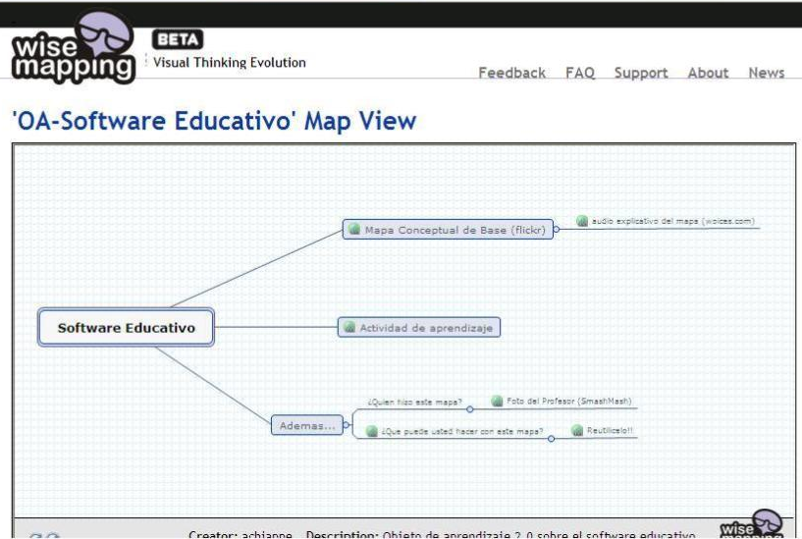

imagen 2: una opción para el desarrollo del contenido; un mapa conceptual
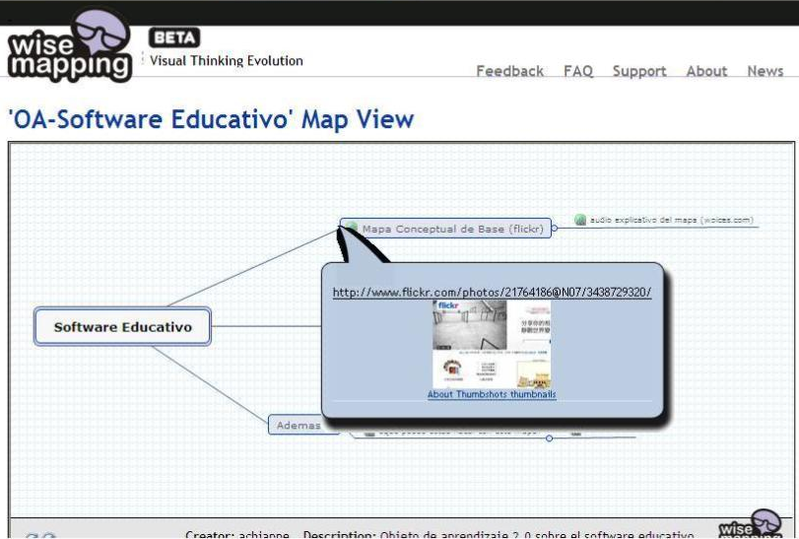
imagen 3: un audio explicativo del mapa conceptual
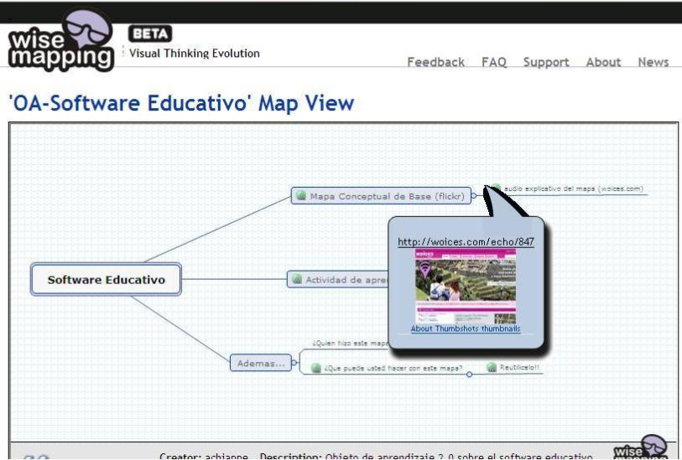
imagen 4: la actividad de aprendizaje se expone en un procesador colaborativo de texto
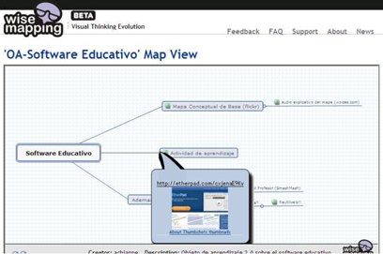
imagen 5: algunos elementos de contextualización en youtube

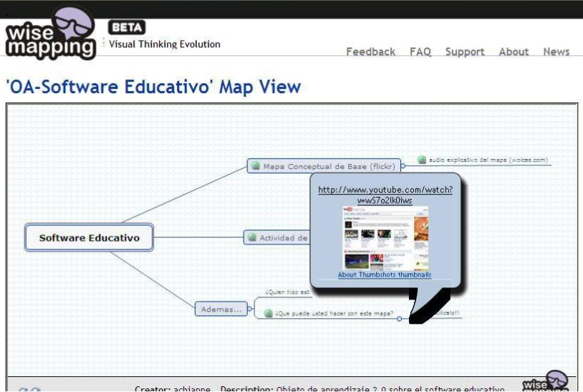

Bibliografía
Jacobsen, P. (2002). Reusable Learning Objects- What does the future hold. Recuperado el 14 de 05 de 2008, de E-learning Magazine: http://www.mcli.dist.maricopa.edu/ocotillo/retreat02/rlos.php
Lévy, P. (1994). Inteligencia colectiva: por una antropología del ciberespacio. París: La Decouverte.

Se entiende como usar varias veces una producción de una tercera persona. Esta perspectiva se evidencia en iniciativas como las del OpenLearnProyect y las de CLOE (co-operative learning object exchange). Se recomienda visitar las siguientes url: http://tlc.uwaterloo.ca/projects/CCCO/cloe_about.html y http://openlearn.open.ac.uk/course/view.php?id=3416. Para ilustrar al lector, el OpenLearnProyect, a diferencia de CLOE, no hace alusión directa a los objetos de aprendizaje sino a contenidos educativos abiertos, de modo que el “remix” de contenido se puede hacer sobre un listado de contenidos que conforman una unidad de estudio y no un objeto de aprendizaje.
Se entiende como la posibilidad de editar, cambiar, eliminar o modificar los componentes de un objeto de aprendizaje, ya sea el contenido disciplinar, las actividades de aprendizaje o los elementos de contextualización". En el marco del OpenLearnProyect se entiende como "Remix Educational Resources".
Calidad desde el punto de vista educativo, en términos de la organización del contenido disciplinar, la pertinencia de las actividades de aprendizaje y la disponibilidad de elementos de contextualización.

